用友U8回款返利冲货款解决方案

1功能概述：
根据回款计算给客户的返利，但并不直接把返利打给客户，而是在下次买货时用于抵冲货款。

应用场景：
- 3月1日，收到A客户回款1万元，按10%返利，计算得到返利金额1000元，但这1000元并不打给客户，而是用于下次买货时用于抵冲货款。
- 3月20日，A客户又来买货1万元，前次计算的1000元用于抵冲货款，因此A客户只需要再付9000元。根据收到的9000元，计算得到返利金额900元，同样用于下次买货时抵冲货款。

2解决方案

2.1选项设置
操作路径：供应链-销售返利-基础设置-选项：
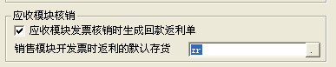

操作说明：
- 应收模块发票核销时生成回款返利单：该选项选中后，应收管理模块做发票核销（手工核销和自动核销）时，自动匹配返利政策，生成回款返利单。
- 销售模块开票时返利的默认存货：参照存货档案输入，必须输入存货属性为销售+折扣类的存货。此处设置，是在销售模块开据销售发票调入返利时的默认存货。

2.2返利政策
操作路径：供应链-销售返利-回款及任务返利-返利政策（按结算方式）：
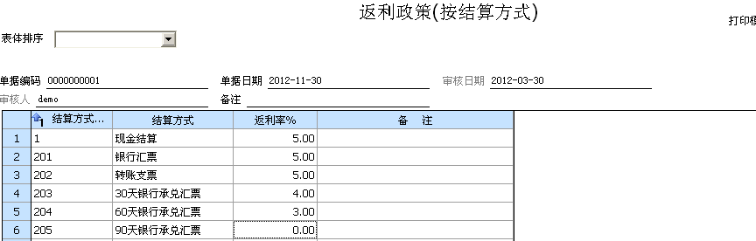

操作说明：
- 按照结算方式定义返利政策。
- 需要为每种结算方式定义返利政策，即使某种结算方式不返利，也要定义返利率为0的政策。
- 在结算方式档案中将银行承兑汇票按承兑天数定义成多条记录。

2.3生成回款返利单
操作路径：财务会计-应收款管理-核销处理-手工核销（或自动核销）：
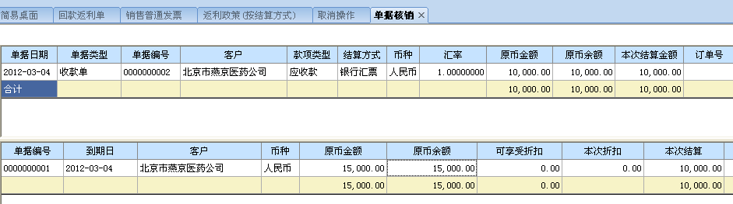
操作说明：
- 发票核销时（手工核销或自动核销），将核销记录按照发票号+收款单号分组汇总得到汇总的核销金额（即回款金额），并根据结算方式匹配得到返利政策（返利率%），计算生成回款返利单。
- 回款返利=回款金额*返利率%。
- 发票核销时，如果未找到返利政策，提示如：结算方式001未找到返利政策，核销失败！

2.4审核回款返利单
操作路径：供应链-销售返利-回款及任务返利-回款返利单：
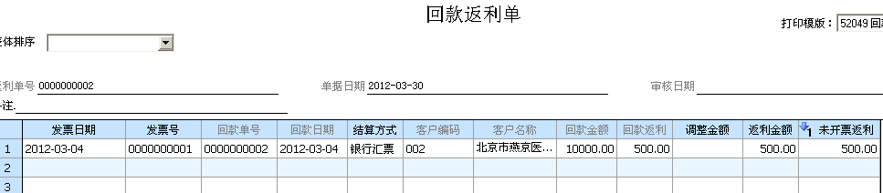

操作说明：
- 根据规则计算的返利不可以修改，如果用户确需调整，可在【调整金额】字段中调增或调减（负数）。
- 返利金额=回款返利+调整金额。
- 只有审核后的回款返利单才可以被销售发票参照。

2.5返利冲货款
操作路径：供应链-销售管理-销售开票-销售普通发票（或销售专用发票）：
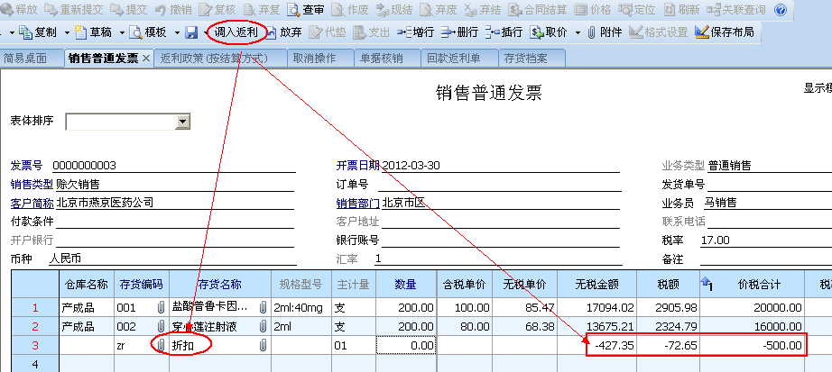

操作说明：
- 给客户开据发票时，点击【调入返利】按扭，将当前客户的已审核且已开票返利不等于0的所有回款返利单，显示在选单列表界面中。用户打勾选择后将选中记录带入销售发票表体。

方案提供人：北京恭喜发财软件有限公司
无论您是用友分公司、代理或用户，如果您有类似需求，欢迎交流。
电话：13240494959 010-51244200 QQ：512931225 邮箱：512931225@qq.com

